关于开展“一流课程建设培训活动月”的通知
各学院、各部门、各单位：
课程是人才培养的核心要素，课程质量直接决定人才培养质量。为贯彻落实“教育部关于一流本科课程建设的实施意见”（教高〔2019〕8号）文件精神，教务处联合教师发展中心围绕一流课程建设工作，开展一流课程建设系列培训活动。学校邀请余建波、胡素君、居烽、卞志村四位课程建设方面的专家学者，以现场讲座的形式深入剖析一流课程开发、设计、制作、应用等环节的经验要点，解析课程助力教育教学改革，提升教学质量的路径与方法。
系列培训共四场讲座，请教师积极报名参加。
一、培训对象
培训对象为三江学院专职教师、教学管理人员。
二、培训安排
场次 | 培训日期 | 培训主题 | 专家 | 单位 | 地点
1 | 12月4日 14:30-16:30 | 一流课程的政策、认定要求、趋势等 | 余建波 | 上海交通大学 | A404会议室
2 | 12月11日 14:30-16:30 | 线上线下混合式一流课程的申报建设 | 胡素君 | 南京邮电大学 | 学术报告厅
3 | 12月18日 14:30-16:30 | 在线一流课程及在线开放课程的申报及建设 | 居 烽 | 爱课程（中国大学MOOC） | 学术报告厅
4 | 12月25日 14:30-16:30 | 一流专业申报及建设，政策解读、申报要求、建设重点等 | 卞志村 | 南京财经大学 | 学术报告厅
备注：12月18日培训开始时间可能微调，请以“学习通”通知时间为准。
三、培训主讲人：
1.余建波，现任上海交通大学教务处在线课程建设负责人，主要负责在线课程的建设应用及推广，组织老师进行线上线下混合式教学工作坊。2002-2007年在上海交通大学物理实验中心从事实验教学信息化工作，推出了开放式学习平台OLS。2007-2011年在上海交通大学负责课程中心建设。2011-2013年负责上海交通大学开放式学习平台“南洋学堂”的建设。2013年-2017年在上海交通大学慕课推进办公室、慕课研究院任主任助理和院长助理，推进大学在线课程建设和混合式教学。2018年至今在上海交通大学教务处负责在线课程建设应用及混合式教学工作坊。
2.胡素君，女，副教授，南京邮电大学计算机学院计算机系统与网络教学中心教师。国家精品资源共享课《计算机通信与网络》、第一批国家精品在线开放课程《网络技术与应用》主讲教师，并在南邮率先开展《网络技术与应用》线上自学与线下翻转课堂教学改革，该项改革入选了江苏省教育改革创新典型案例。曾获得教育部在线教育研究中心“智慧教学之星”、全国高等学校计算机微课课件二等奖、江苏省教学成果一等奖、江苏省信息化教学能手比赛二等奖、校第一届“师德楷模”、校级教学标兵、校第一届翻转课堂教学竞赛一等奖等多项荣誉或奖项。
3.居烽，1986年毕业于清华大学无线电电子学系。2007年负责教育部《国家精品课程集成项目》的设计、研发和运行，并担任国家精品课程资源中心副主任。2011年负责教育部•财政部《国家精品开放课程共享系统》（即爱课程网）的设计、研发。爱课程网2013年获第三届中国出版政府奖。2014年担任教育部全国高等学校教学研究中心爱课程中心副主任，负责“中国大学MOOC”平台的建设和运营。
4.卞志村，南京大学经济学博士，中国社会科学院金融研究所博士后，金融学教授（二级）、博士生导师，享受国务院政府特殊津贴专家，国家“万人计划”哲学社会科学领军人才，全国文化名家暨“四个一批”人才，“百千万人才工程”国家级人选，国家“有突出贡献中青年专家”，国家社会科学基金重大项目首席专家，江苏省“333 工程”第二层次培养对象，中共江苏省委决策咨询专家，江苏省高校“青蓝工程”中青年学术带头人、优秀青年骨干教师。近年来主持国家社会科学基金重大项目 2 项，其他国家级项目 9 项、省部级项目 12 项。迄今已在刊物发表论文 200 多篇，数十篇论文被 《新华文摘》等全文转载，出版著作及教材 20 部。主讲的《金融学》 为国家精品在线开放课程，曾荣获第十届（2015）“江苏青年五四奖 章”，第三届（2007）“黄达—蒙代尔经济学奖”，第四届（2016）全国金融图书“金羊奖”，江苏省第十五届（2018）、第十三届（2014）哲 学社会科学优秀成果一等奖，江苏省第九届（2005）、第十四届（2016）哲学社会科学优秀成果二等奖。
四、培训学时：3学时/每场
五、“学习通”报名方法
本次培训从超星“学习通”APP预约报名及签到，请教职工提前在手机上下载好学习通，并于会前1小时在“学习通”预约。本次培训由教师发展中心统一申报培训学时，个人无需申报。
已经下载过学习通，并且绑定过工号的教职工直接在首页输入邀请码，邀请码：jsfzsju，详见《超星“学习通”操作流程》第3步。

教务处
教师发展中心
2020年12月1日

超星“学习通”操作流程：
1.下载学习通：
从手机应用市场搜索“学习通”或扫描下方二维码下载；

2. 登录
（1）完全没有登录过学习通：选择最下面“其他登录方式”-校名（三江学院）-账号-密码
账号：老师自己的工号（6位数字）
初始密码：123456
PS：若修改过密码，请使用修改过密码登录
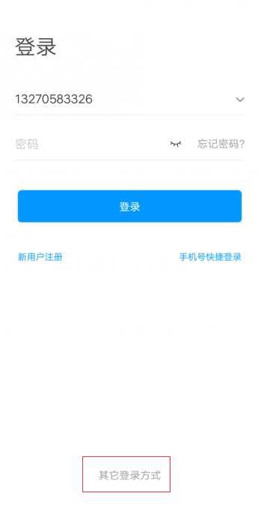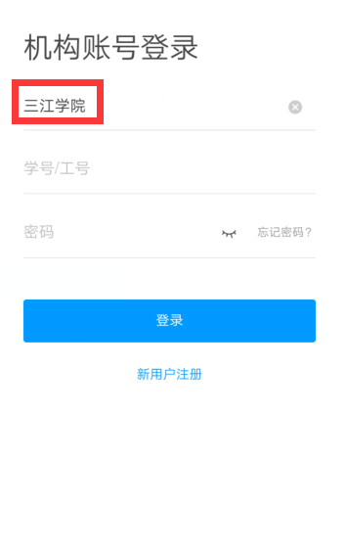
（2）已经下载过学习通，并且手机注册过账号，但未关联三江学院：手机号/密码登录（进入后在设置-账号绑定工号，输入三江学院、工号）
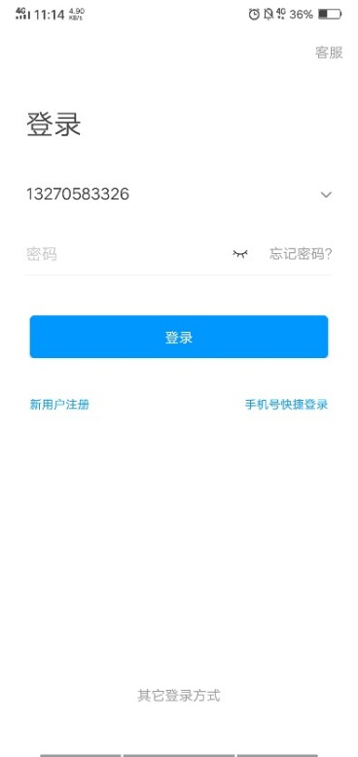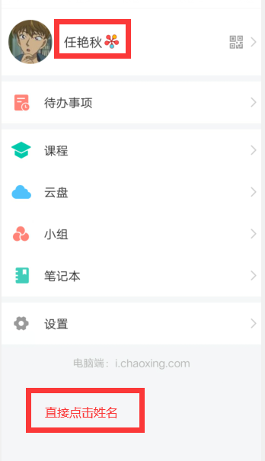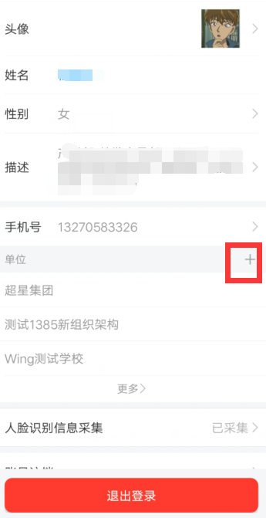
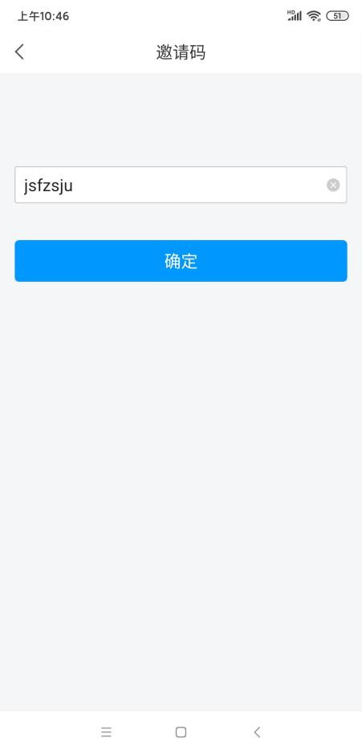
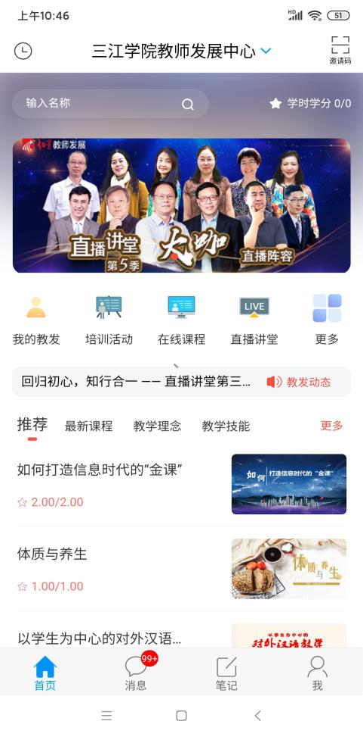
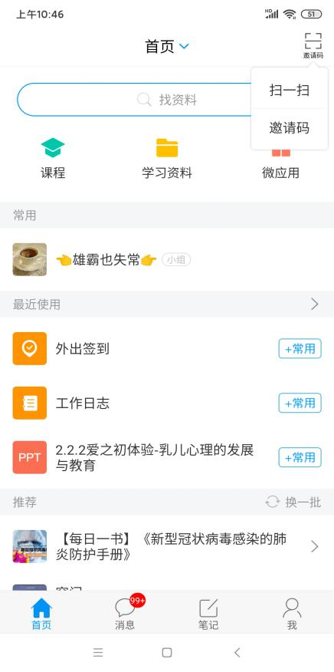
3.在首页邀请码，输入邀请码：jsfzsju;
4.选择“培训活动“进行活动报名。
5.签到：我的教发——我的培训——签到——点击签到。

